Graphische Veranschaulichung von Folgen:
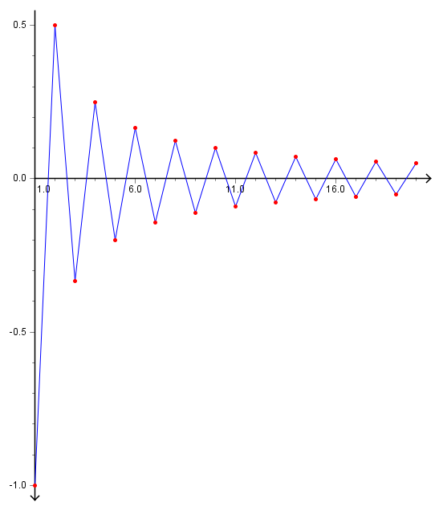
- Wegen der Möglichkeit, den Begriff „Folge“ als Funktion zu definieren, ist es naheliegend, diese spezielle Funktion mittels kartesischem Graf darzustellen.
Hier ist die Folge ${(a}_{n})={\left(-1\right)}^{n}⋅\frac{1}{n}, n≥1$ dargestellt.
Streng genommen besteht die Folge nur aus den roten Punkten. Die blauen Verbindungslinien sind nur eingezeichnet, damit man den Verlauf der Folge besser nachvollziehen kann.
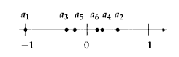
- Will man nur die Folgeglieder alleine darstellen, ohne den Index so stark in der Vordergrund zu rücken wie oben ($a_{n}=a\left(n\right), kartesischer Graf$), tut man das auf der Zahlengerade:
Auch hier ist wieder die Folge ${(a}_{n})={\left(-1\right)}^{n}⋅\frac{1}{n}, n≥1$ eingezeichnet

